**FÍSICA – PROFESSORA LUCIMARA**

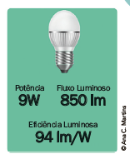**NOME:________________________________________________ N0  ____SÉRIE:_______ DATA:__/__/___**

**TEMA: CIRCUITOS ELÉTRICOS**

**Caderno do aluno página 25**

A figura ao lado representa a etiqueta com as especificações de uma lâmpada de Led.

1. Quais são as grandezas especificadas nesta etiqueta?

**Observação: Pesquise ( Potência, Fluxo luminoso e Eficiência luminosa)**

1. Calcule o consumo mensal de energia elétrica, em kWh, de cinco lâmpadas com estas especificações e que permanecem ligadas por 6 horas diárias.

**Observação:** Potência = 9W / transforme em KW( basta ÷ por 1000)

Tempo **=** 6h

Quantidade de lâmpadas = 5

E= P x t

1. Na embalagem de uma lâmpada fluorescente compacta, constam as seguintes informações: 25 W; 127 V; 60 Hz; 321 mA. Quais são as grandezas que estão sendo especificadas e o que elas significam?

**Observação:** Pesquise as grandezas: 25 W; 127 V; 60 Hz; 31 mA.

1. Observe a imagem com informações sobre três tipos de lâmpadas. Qual delas tem maior eficiência energética? Explique.

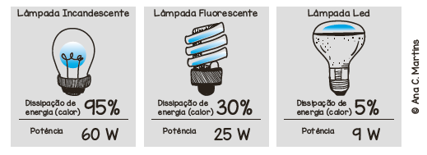

**ATENÇÃO:** Colocar nome, número e série na folha e enviar no meu WatsApp até o dia 12/05.

Bom estudo!